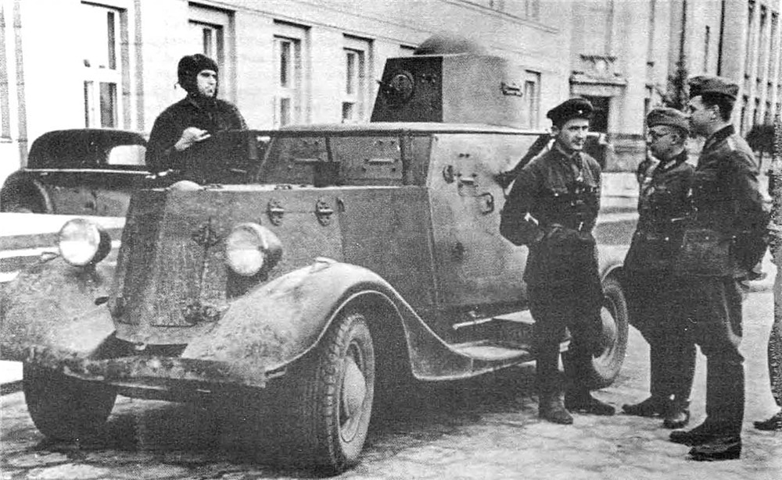
08-044 БА-20, БА-20М 2-дверный лёгкий бронеавтомобиль на шасси ГАЗ-М-1/ГАЗ-МС 4х2, заднеприводный, экипаж 2-3, пулемет ДТ 7,62-мм, боевой вес 2.2/2.62 тн, ГАЗ-М1 50 лс, до 90/80 км/час, 2013 экз., г. Выкса 1936-42 г.

В 30-е годы в армиях многих стран довольно широко использовались обычные легковые автомобили, пусть даже обладавшие ограниченной проходимостью. Они применялись в штабах, для командирской разведки и связи.
Однако для армейских целей обычные гражданские машины было желательно прикрыть хотя бы противопульной броней и вооружить пулеметом подобно тому, как был переделан ГАЗ-А, на базе которого в 1931-1936 годах создавался бронеавтомобиль ФАИ.
Аналогичным образом было решено поступить и с более мощным заднеприводным автомобилем ГАЗ-М-1 (конструкторы А. А. Липгарт, А. М. Кригер и другие).
Проектированием нового транспорта для разведки, связи и охранения занялись по заказу АБТУ РККА. Разработкой занималось конструкторское бюро Ижорского завода. Первые опытные образцы подготовили в январе 1936 года. Через месяц собрали серийный вариант. Его отправили на испытания в НИБТ. Все тестирования прошли успешно.
С середины лета 1936 года развернули производство на Выксинском заводе (г. Выкса, Горьковская обл.) дробильно-размольного оборудования. Весной следующего года для авто разработали коническую башню с повышенной пулестойкостью. Несмотря на это, больше половины машин, собранных в 1937 году, оснащались цилиндрической башней старого образца.
Машина имела компоновочную схему с передним расположением силовой установки. Совмещенные отделение управления и боевое размещались в средней и кормовой частях корпуса. В кормовой части корпуса над боевым отделением устанавливалась вращающаяся пулеметная башня. Посадка и выход экипажа, состоявшего из двух человек, производились через бронированные двери расположенные в бортах корпуса машины и люк в крыше башни. Для кругового обзора предназначались смотровые щели в башне и корпусе, закрываемые изнутри бронезаслонками, и смотровые лючки в лобовом листе, дверях и корме. Еще один люк - десантный - имелся в днище машины и предназначался для выхода экипажа из подбитой машины на поле боя.
Бронеавтомобиль был вооружен 7,62-мм пулеметом ДТ, установленным в шаровой опоре вращающейся башни. Боекомплект к пулемету составлял 1386 патронов. Углы вертикального наведения пулемета находились в пределе от - 13° до +23°. При стрельбе использовался простой механический прицел. Вращение башни осуществлялось с помощью спинного упора усилием стрелка, который к тому же выполнял обязанности командира экипажа, сидящего на вращающемся регулируемом по высоте сидении, которое было закреплено на днище машины.
Броневая защита — противопульная. Сварной корпус бронеавтомобиля был изготовлен из катаных броневых листов толщиной 4 и 6 мм, расположенных под большими углами наклона.
Он имел увеличенный по сравнению с бронеавтомобилем ФАИ объем боевого отделения (для размещения радиостанции) и сравнительно небольшие размеры и массу.
На бронеавтомобиле устанавливался четырехтактный четырехцилиндровый двигатель М-1 мощностью 50 л.с. (37 кВт) с карбюратором "Зенит" с экономайзером. Пуск двигателя производился с помощью электростартера МАФ-4006 мощностью 0,8 л.с. (0,6 кВт) В батарейной контактной системе зажигания использовались индукционная катушка (бобина), распределитель с центробежным регулятором и свечи зажигания. Емкость топливных баков составляла 70 л. Запас хода бронеавтомобиля по шоссе достигал 350 км. В состав трансмиссии входили однодисковое сцепление с накладками из феродо, трехступенчатая коробка передач (три передачи переднего и одна — заднего хода), карданная передача, главная передача, конический дифференциал с полуосями разгруженного типа.
Колесная формула машины - 4x2. Зависимая подвеска машины, состоявшая из продольно расположенных полуэллиптических листовых рессор, усиленных дополнительными листами (11 вместо 9). Наличие гидравлических поршневых амортизаторов, обеспечивало возможность движения по грунтовым дорогам с достаточно высокой средней скоростью - до 35 км/ч. Задний мост машины был усилен. Живучесть БА-20 обеспечивали пулестойкие шины ГК.
Электрооборудование бронеавтомобиля было выполнено по однопроводной схеме. Напряжение бортовой сети составляло 6 В. В качестве источников электроэнергии использовались аккумуляторная батарея ЗСТ-100 емкостью 100 А•ч и генератор ГМ-71 мощностью 120 Вт.
Для внешней связи на части машин использовалась приемо-передающая коротковолновая радиостанция 71-ТК-1 с поручневой антенной. Радиостанция устанавливалась в боевом отделении слева за водителем. Для ее питания использовался дополнительная аккумуляторная батарея ЗСТ-100. При установке радиостанции в состав экипажа вводился радист. Для внутренней связи использовался танкофон.
Бронеавтомобиль был надежен и обладал достаточной проходимостью - хорошие тяговые свойства двигателя М-1 мощностью 50 л.с. позволяли БА-20 преодолевать подъемы до 15°, косогоры - до 12°, канавы шириной до 0,35 м и броды глубиной до 0,5 м. Как и "эмка", броневик имел привод только на заднюю ось.
В 1938 году БА-20, подобно другим броневикам, был модернизирован. В основу транспорта легло шасси ГАЗ-МС. Оно отличалось наличием усиленной балки в конструкции переднего моста и улучшенных рессор. На обновленной машине, получившей обозначение БА-20М, установили усиленное бронирование и пулестойкую башню конической формы обр. 1937 г., в состав экипажа ввели радиста, обслуживающего усовершенствованную дуплексную рацию 71-ТК-3 со штыревой антенной, расположенной по левому борту. В состав вооружения был введен запасной 7,62-мм пулемет ДТ, который укладывался в боевом отделении. Боекомплект к оружию остался без изменений. Броневая защита машины была усилена за счет применения лобовых листов корпуса и башни толщиной 9 мм. Кроме того был увеличен запас хода до 450 км, за счет установки дополнительного топливного бака емкостью 30 л (общая емкость двух топливных баков составляла 90 л). Естественно, после такой модернизации боевая масса БА-20М возросла до 2,62 т, что несколько ухудшило его динамические качества и проходимость. С конвейера сошло 1230 машин.
В 1936 году построили и железнодорожный вариант БА-20, у которого, кроме обычных колес, имелись и заменяющие их по необходимости стальные диски с ребордами, способными катиться по рельсам. Смена колёс происходила в течении 30 минут. Снятые шины крепились по бортам корпуса. Скорость по железной дороге составляла 80 км/ч, а запас хода - 430-540 км. Время смены шин на диски силами экипажа занимало около получаса. Масса этой машины составляла уже 2,78 т. Они использовались в составе бронепоездов в качестве легких разведывательных бронедрезин.
Бронированная машина БА-20 прошла крещение огнем во время вооруженного конфликта на реке Халхин-Гол, где и выяснилось, что броня БА-20 легко пробивается бронебойной пулей крупнокалиберного 13,2-мм пулемёта. Она не пробивалась только ружейно-пулемётной простой и бронебойной пулей. БА-20 принял также участие в советско-финской войне, в составе разведывательных батальонов, и неплохо показал себя в боях начального периода Великой Отечественной войны.
Бронеавтомобиль БА-20 выпускался с 1936 года до 1941 года (небольшое количество машин БА-20 ещё было выпущено в начале 1942 года из оставшихся деталей). Всего с 1936 по 1942 год было выпущено 2013 БА-20, причем 1557 из них — до начала Великой Отечественной войны.
На вооружении в армии 20-ю модель сменил бронеавтомобиль БА-64 на полноприводном шасси. Бронеавтомобиль создан на шасси ГАЗ-64 и выпускался в 1942-1945 г. Его модификация БА-64Б разработана на базе армейского вездехода ГАЗ-67 с более широкой колеей. Всего было выпущено 9 110 машин.

Год выпуска | 1936 | 1938
Экипаж | 2 | 3
Масса, кг | 2200 | 2620
Среднее удельное  давление на грунт, кг/см² | 2,7 | 2,9
Габаритные размеры:  длина, м  ширина, м  высота, м | 4,21  1,75  2,13 | 4,21  1,75  2,13
Клиренс, м | 0,235 | 0,235
рация | Не все: 71-ТК-1 | 71-ТК-3
Бронирование, мм | Лоб корпуса 6 мм  Башня 6 мм  Борт 6 мм  Корма 6 мм  Крыша 4 мм  Днище 4 мм | Лоб корпуса 9 мм  Башня 9 мм  Борт 6 мм  Корма 6 мм  Крыша 4 мм  Днище 4 мм
Вооружение | 1 x 7.62 мм ДТ | 1 x 7.62 мм ДТ
Боезапас | 1386 патронов | 1386 патронов
Двигатель | "ГАЗ-М1", 50 л.с.  4-цилиндровый | "ГАЗ-М1", 50 л.с.  4-цилиндровый
Запас хода, км | 350 | 450
Макс. скорость, км/ч | 90 | 85
Преодолеваемые  препятствия, град | 15 | 15
Выпущено, шт | 2013

Источники:
"Отечественные бронированные машины 1905-1941". Том I. Изд. центр "Экспринт". 2002 г.
Е. Прочко "Штабной, связной, разведывательный" (Техника-молодёжи №3, 1983 г.)
В.Н. Газенко, В.Е. Ильин "Бронетранспортёры и бронемашины России". Москва, АСТ, 2001 г.
М. Коломиец. "Битва за Москву" 30.09-5.12.1941 гг. (Фронтовая иллюстрация №1, 2002 г.)
М. Коломиец "Бои у реки Халхин-Гол" (Фронтовая иллюстрация №2, 2002 г.)

